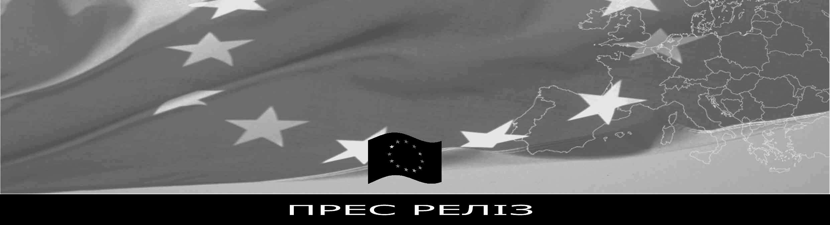
13.07.2009

Проведено жеребкування для другого етапу Всеукраїнського змагання серед школярів з європейської інтеграції “Europa Nostra”

Стали відомі країни для кожної з 27 шкіл-учасниць, що будуть представлені під час другого етапу змагань.

13 липня в офісі Донецького молодіжного дебатного центру пройшло жеребкування для визначення країн, що будуть представлені шкільними командами під час другого етапу Всеукраїнського змагання з європейської інтеграції.

Для проведення жеребкування було запрошено незалежних представників: Світлану Гордейчук - провідного спеціаліста управління освіти та науки Донецької обласної адміністрації; Андрія Удовенко - директора загальноосвітньої школи № 61- представника команди переможниці першого етапу в Донецької області; Тетяну Строй - голову громадської організації Донецький прес-клуб та незалежних журналістів Олену Самойленко та Тетяну Михайлову.

Другий етап змагань відбудеться восени цього року в м. Києві. Участь у змаганні візьмуть 27 команд-переможців першого етапу, де вони всі мають поборотися не тільки за звання найбільшого знавця Європейського Союзу, але й незвичайний приз – «Європейські канікули» - подорожі до серця Європи – Брюсселю! Під час другого етапу командам-учасницям пропонуватиметься презентувати одну з країн ЄС, взяти участь в політичних дебатах та презентувати план дій щодо покращання співпраці між ЄС та Україною та використання можливостей фінансової допомоги, що надається Європейським Союзом Україні.

Результати жеребкування

№ | Школа | Країна
1 | АР Крим, команда Руслана Маркіна (БУВК "Школа-гімназія", м. Бахчисарай) | Кіпр
2 | Вінницька область, команда Віолетти Колесніченко (Школа-ліцей №7 м. Вінниця) | Люксембург
3 | Волинська область, команда Олександра Пилипчука (Загальноосвітня школа І-III ступенів №25 м. Луцьк) | Естонія
4 | Дніпропетровська область, команда Олени Пустомітенко (КЗШ№57 м. Кривий Ріг) | Бельгія
5 | Донецька область, команда Поліни Костіної (Донецька загальноосвітня школа І-ІІІ ступенів № 61) | Латвія
6 | Житомирська область, команда Івана Власюка (Школа №36  ім. Я. Домбровського, м. Житомир) | Угорщина
7 | Закарпатська область, команда Оксани Кіндрат (ліцей "Лідер" м. Ужгород) | Італія
8 | Запорізька область, команда Віталія Кайдаша (Пологівська загальноосвітня школа І-ІІІ ступенів № 1 Пологівської районної ради м. Пологи) | Литва
9 | Івано-Франківська область, команда Андрія Мировича (СЗОШ №5, м. Івано-Франківськ) | Чехія
10 | Кіровоградська область, команда Дмитра Яковенка (Голованівська ЗШ ім. Т.Г.Шевченка, м. Голованівськ) | Португалія
11 | Київська область, команда Олександри Поліщук (Фурсівська ЗОШ І-ІІІ ступенів, с. Фурси, Білоцерківський район) | Словаччина
12 | Луганська область, команда Марії Сивовол (Сєверодонецька гуманітарно-естетична гімназія, м. Сєверодонецьк) | Німеччина
13 | Львівська область, команда Лілії Боровець (Великомостівський НВК Загальноосвітня школа-ліцей І-ІІІ ступенів, м. Великі Мости) | Болгарія
14 | Миколаївська область, команда Валерія Пальчуєва (Миколаївська ЗОШ І-ІІІ ступенів №1 імені Олега Ольжича м. Миколаїв) | Словенія
15 | Одеська область, команда Юлії Гульпи (ОНВК № 90 ім. О.С.Пушкіна м. Одеса) | Греція
16 | Полтавська область, команда Юлії Тягун (ЗОШ № 9 м. Кременчук) | Швеція
17 | Рівненська область, команда Юрія Кравчука (Острозький Обласний ліцей-інтернат з посиленою військово-фізичною підготовкою м. Острог) | Румунія
18 | Сумська область, команда Захара Козлова (Сумська спеціалізована школа №1 І-ІІІ ступенів, ім. В.Стрельченка м. Суми) | Королівство Великої Британії та Північної Ірландії
19 | Тернопільська область, команда Степана Прийдуна (Козівська ЗОШ №2 м. Козова) | Польща
20 | Харківська область, команда Володимира Гриценко (Харківська гімназія №82) | Мальта
21 | Херсонська область, команда Віри Компанієць (Дніпрянська школа, м. Нова Каховка) | Франція
22 | Хмельницька область, команда Юрія Резнікова (гімназія  № 2 зі статусом ЮНЕСКО м. Хмельницький) | Нідерланди
23 | Черкаська область, команда Анни Лимаренко (Черкаська спеціалізована школа І-ІІІ ступенів №3) | Данія
24 | Чернівецька область, команда Олега Халявки (Чернівецька спеціалізована школа I-Ш ступенів № 41) | Австрія
25 | Чернігівська область, команда Ігоря Соханя (Прилуцька гімназія № 1, м. Прилуки) | Ірландія
26 | м. Севастополь команда Валерії Тарасової (ЗОШ № 19) | Іспанія
27 | м. Київ команда Олександра Ткачинського (Гімназія східних мов №1) | Фінляндія

Метою проекту "Змагання з підвищення обізнаності про відносини між Європейським Союзом та Україною" є підвищення рівня поінформованості молодих українців про відносини між Україною та Європейським Союзом, зокрема про програми фінансової та технічної допомоги, а також про можливості, що відкриваються для української молоді завдяки цим програмам. Перший етап змагання відбувався в мережі Інтернет з березня по червень 2009 року. Участь у ньому взяли 495 шкільних команд зі всієї України.

Проект фінансується Європейським Союзом та співфінансується Міжнародним фондом «Відродження».

Для отримання більш детальної інформації про конкурс, будь ласка, дивіться www.europanostra.info, або звертайтесь в Донецький молодіжний дебатний центр до Валентини Дьомкіної або Андрія Донця за тел. (062) 385 98 39.

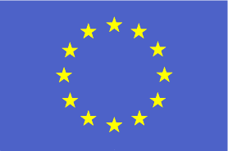 | 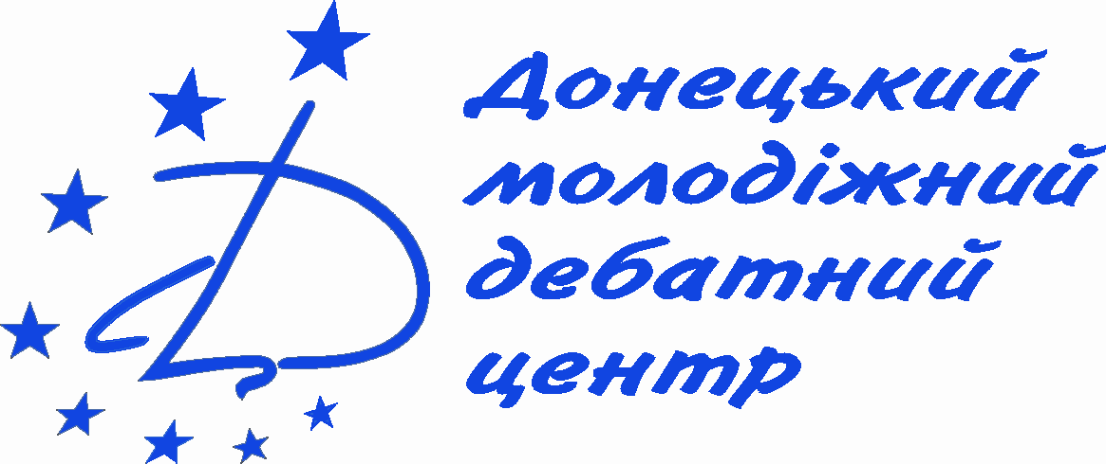
Проект фінансується Європейським Союзом  Представництво Європейської Комісії в Україні, Молдові та Білорусі  вул. Круглоуніверситетська, 10,  Київ, 01024, Україна  Тел.: +38(044) 462 00 10  Факс: +38(044) 462 09 20 | Проект реалізується Донецьким Молодіжним Дебатним Центром  Донецький Молодіжний Дебатний Центр  проспект Ілліча, 79/31,  Донецьк, 83003, Україна  Тел.: +38(062) 385 98 39  Факс: +38(062) 385 98 39 | Проект фінансується ЄВРОПЕЙСЬКИМ СОЮЗОМ.  Європейський Союз налічує 27 держав-членів: 27 різних націй прийняли рішення разом формувати своє майбутнє. На протязі періоду розширення, який тривав більше 40 років, вони разом створили зону миру, стабільності, прогресу та солідарності. Європейський Союз є моделлю для подолання конфліктів та збереження миру через тісну співпрацю заради досягнення спільних цілей, зберігаючи повагу до національного суверенітету та територіальну недоторканість. Але Європейський Союз не зосереджується виключно на собі: його ціллю є поділяти свої досягнення та цінності з країнами та народами поза своїми кордонами.  Європейська Комісія є виконавчим органом Європейського Союзу

